Cátedra Superior de Teúrgia
Año 10

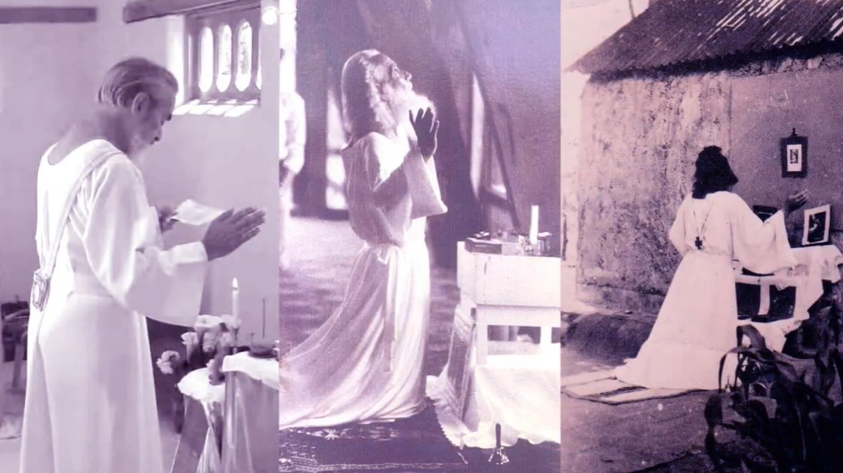

El Ceremonial Cósmico
Parte 1

Clase 389 Por el V. Maestro T. A-O Domingo Días Porta

E
stá claro que la magia la ejerce el que hizo el prodigio de transformar sus defectos en virtudes, sus vicios en cualidades, sus tristezas en alegrías, sus enfermedades en un arte de vivir sanamente, con estudios, no comer a lo loco, ni pensar a lo loco, sino con preparación previa.
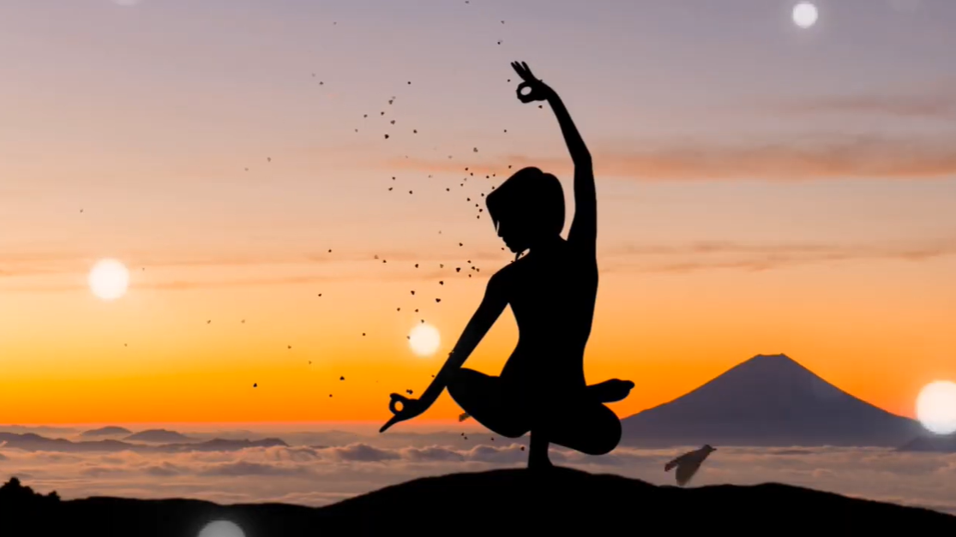
“O, si se prefiere” dice el Maestre, “una magia blanca, como todas las misas que existen.” Pues ahí entra el estudio de magia blanca, en contraposición a magia roja, magia amarilla, magia negra, etc. Para eso el Maestre cita a Eliphas Levy, un seudónimo de un esoterista francés, y cita a Pappus, otro seudónimo del Dr. Gerard Encausse, esos libros se consiguen en español y tal vez en internet, el Eliphas Levy Dogma y Ritual de la Alta Magia, y el de Pappus Tratado Elemental de Magia, y nos damos cuenta pues que magia blanca, magia amarilla, etc., son estados de la mente, pensamientos oscuros, deprimentes, magia negra, pensamientos elevados, nobles, magia blanca, y entre lo blanco y lo negro hay muchas matices, muchas magias, o sea, muchos niveles de pensamiento y de sentimiento también, porque el amor puede llevar a la felicidad o puede llevar a la depresión, al suicidio, todo, toda actitud de un ser humano está marcada por niveles, entonces no aman todos por igual, sino cada uno tiene un nivel, no aprenden todos por igual, sino que cada quien tiene un nivel donde aprender, aprendo para ganar más dinero, ese es un nivel, aprendo para mi familia, es otro nivel, etc.
Dice el Maestre, la ceremonia es una magia blanca como todas las misas que existen, ¿cuáles son todas las misas que existen?, lo que sabemos nosotros, en nuestros países es la misa católica, otras religiones no tienen lo que se llama misa, es una alusión que nos inquieta, las misas, ¿qué es eso de las misas?, entonces más adelante el Maestre explica la idea de la palabra misa.
“Sin embargo” dice el Maestre, “esta ceremonia está revestida de una gran fuerza, mayor que la de las corrientes, de las corrientes misas, por estar basada sobre los poderes cósmicos” otro frenazo ahí, ¿cuáles son los poderes cósmicos?, ¿cuáles son los poderes cósmicos?, que se aplican en esta ceremonia cósmica, no es un simple rezo como en las religiones populares, sin estudiar la oración no es, es un trabajo sobre sí mismo muy profundo, los poderes cósmicos no están en un aparato, en una computadora, en un televisor, nuestro cuerpo está diseñado como un receptor, como el televisor, el televisor toma del espacio unas ondas electrónicas y las convierte en imagen, sonido, esas ondas electrónicas hercianas que van por el espacio, salieron de una fuente, del canal de televisión, imágenes y palabras convertidas en corriente electrónica, en el espacio no hay palabra ni imagen, sino vibraciones y el televisor transforma esas ondas otra vez en imagen y sonido, y eso es lo que pasa en nuestro cerebro, un transformador de ondas, uno no ve con los ojos, los ojos son unos agujeros para que entre la luz, dentro del ojo esa luz se transforma, esa imagen que uno está viendo, esos colores y formas se transforman en una corriente nerviosa que va dentro del cerebro, ahí está el receptor, el receptor decodifica la onda nerviosa y aparece dentro del cerebro la imagen y colores y demás, que uno cree que la está viendo afuera, no, tú estás viendo todo lo que te rodea adentro de tu cerebro, una pantallita del cerebro, ahí se forma la imagen y ahí está tú sentado ante ese televisor, recibiendo imágenes y respondiendo a las imágenes, hablando, oyendo, en la oreja no oímos nada, entra el sonido y en el mecanismo que está dentro del oído, el sonido se transforma en una onda nerviosa y llega al aparato cerebral y ahí dentro del cerebro uno está oyendo lo que le está diciendo una persona afuera, uno cree que el sonido está afuera, no, el sonido está dentro de ti, los sentidos físicos son ventanas para que entren vibraciones que el cerebro perciba y responda adecuadamente.
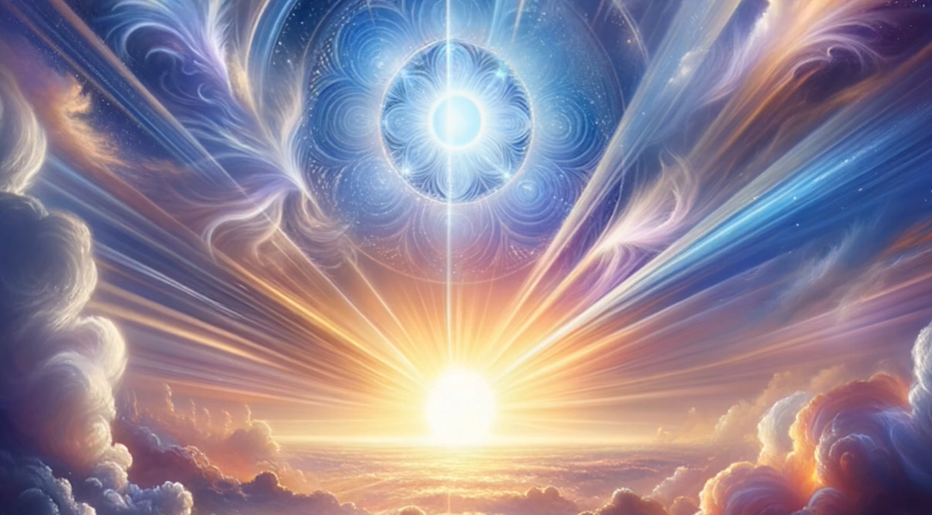
Entonces está claro que los poderes cósmicos los vemos manifestados en diferentes tipos de energía, desde la energía más elevada, la energía divina y así van descendiendo por escala la energía, como la energía física, hay electricidad, hay petróleo, hay gasolina, hay magnetismo, etcétera, así ocurre también en los poderes cósmicos el ejercicio que un ser humano puede hacer manejando las energías sutiles cósmicas. Es muy importante tener clara la palabra cosmos, macrocosmos, microcosmos, en los Grandes Mensajes del Maestre hay aclaraciones.
Bien, seguimos con esta enseñanza tan hermosa, “Sabemos que estos poderes no son otra cosa que la expresión de DIOS Manifestado”, Dios manifestado, “o sea la Naturaleza”, en la naturaleza están los poderes cósmicos, un árbol refleja el poder del sol, sin la luz del sol no habría árboles, por naturaleza se entiende generalmente lo que uno ve, pero dentro de la tierra hay poderes cósmicos a través de sustancias que nutren a esas raíces, la tierra, el planeta tierra no es puramente tierra agrícola, dentro de la tierra hay ríos, hay mares, hay grutas, hay gente, seres vivos, no solamente microbios, hay mundos, el mundo interior de la tierra la tierra es tan rico como el mundo interior del ser humano, cuando el ser humano comprende su interno, su chispa divina, chispa chiquitita lo que es el ser, entonces comprende el ser manifestado, como dice el maestre, en la naturaleza, en una hormiga, en un perro, un tigre, un murciélago, una cucaracha todo lo que se mueve tiene lo que llaman vida, todo esto estudiando detenidamente, va despertando nuestra capacidad de utilizar los poderes cósmicos o sea la energía cósmica con el poder que está dotado el ser humano, el poder de nutrirse del sol directamente, como explica el Maestre en el Yug Yoga Yoghismo, la forma más elevada de alimentación es nutrirse directamente de las energías cósmicas el vegetarianismo es un primer paso elemental, el veganismo y demás, pero no quedarse allí, el sendero es camino, camino es caminar, disfrutamos de un paisaje y seguimos caminando.
Bien, después el segundo párrafo, “Es pues más importante que las demás misas, porque puede ser oída por personas de distintas ideologías ya que en su mayor parte”, fijarse bien, “es mantram célebre de encantamiento neutro”, una definición de la ceremonia cósmica, mantra célebre de encantamiento neutro toda la ceremonia bien entendida, bien llevada, es un mantra célebre, tradicional, reconocido en todas las tradiciones de encantamiento neutro la forma en que el maestre presenta la ceremonia está en otra forma en tradiciones, como en el chamanismo, en los cultos que se preservan de culturas antiguas, en los pueblos que respetan sus tradiciones, como la ceremonia maya, de la cual vamos a hablar un día también es un mantra célebre de encantamiento neutro, encantamiento neutro, no está coloreada a favor de una secta, que trata de convertir a los demás a su secta, quitarle a otras sectas, gente, en fin, esa guerrilla que ha contaminado la religión universal, tiene que mantenerse siempre el encantamiento neutro, trabajar por la humanidad, la gran fraternidad universal es la humanidad toda, unida en paz, menos que la humanidad ya no es fraternidad universal, es fraternidad particular, de un grupo, pequeño grupo.
Mantra célebre de encantamiento neutro y fórmulas aceptables por todas las doctrinas y uno ve la ceremonia está más inclinada al cristianismo, se usa el padre nuestro, hay fórmulas en latín, etc., se parece a la misa católica en algunos aspectos, entonces, ¿cómo es eso? hay doctrina que no usan el padre nuestro, no son cristianos, son de otras tradiciones de la humanidad, tan dignas como el cristianismo, ¿cómo es eso entonces? entonces, ahí nos detenemos, a ver que da a entender el Maestre, que en la ceremonia cósmica no hay nada del budismo, nada del hinduismo hay un punto que nos detiene, investigamos, entonces, aquí uno comprende que por ejemplo, el padre nuestro cristiano, esa oración fue transmitida por un gran Maestro que era universal, él venía para la humanidad, esa oración aparentemente cristiana, tiene valores universales, sino sabe traducirlo en un sentido elevado, no la traducción corriente que se basa en las palabras, sino la traducción sagrada que se basa en los sonidos, no en las palabras, en el sentido profundo, de esta manera vamos dándole a ciertas partes de la ceremonia cósmica un valor válido para cualquier doctrina lo importante en la ceremonia está en la actitud del que dirige la ceremonia, el que practica la sintonización o antenaje debe tratar de mantenerse a ese nivel.
Bueno entonces dice, “las oraciones dichas por los fieles quedan a su elección según su religión y creencias”, entonces está diciendo el padre nuestro, está un budista, bueno yo hago mi oración budista, mentalmente en ese momento.
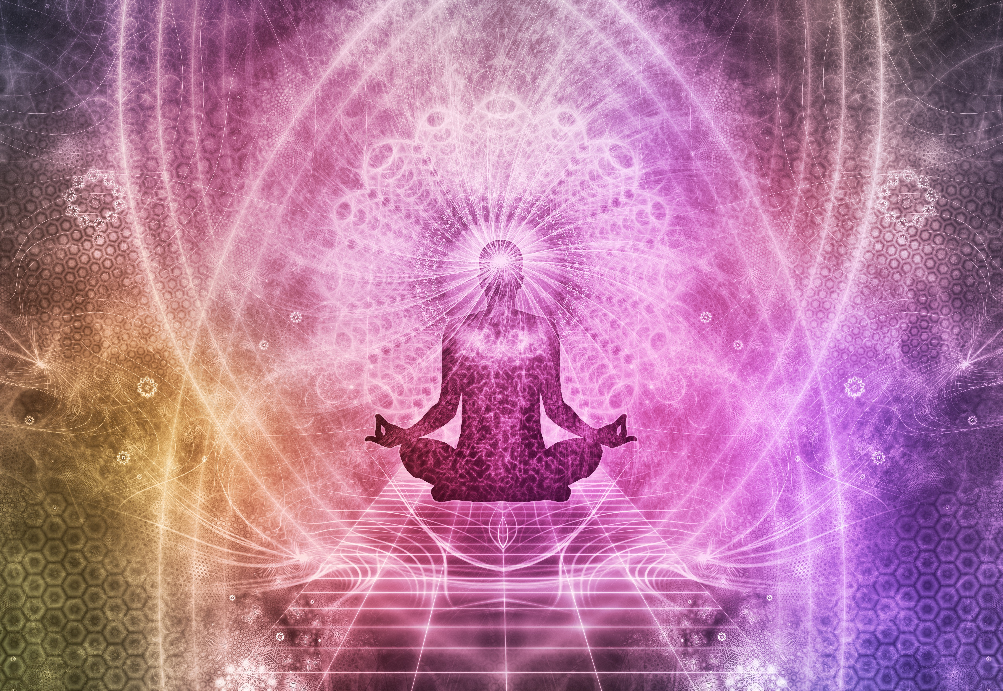
“Es pues la ceremonia religiosa primitiva”, o sea la ceremonia cósmica, es “la ceremonia religiosa primitiva despojada de las pompas que las diferentes sectas han introducido en ella a través de los siglos”. El agua que sale del manantial es pura, al correr por el río a través del tiempo le van cayendo hojas, desechos, ya no es pura como el manantial, la enseñanza que sale de un gran Maestro es un manantial de agua pura, de sabiduría pero con el paso de los siglos le van agregando cosas, los teólogos, los religiosos, la gente, y llega un momento que ya no tiene mayor parecido con la enseñanza original la ceremonia religiosa primitiva, primitiva, cuando vivimos en la selva, sin tantos aparatos, sin tantas cosas, sin tantas necesidades, sino solamente el alimento y un refugio y el resto del tiempo a vivir la vida en grande, sin tener que comprar cosas, llenar una habitación vacía, ¿por qué llena lo que está vacío? eso se estudia en el taoísmo, en el wu wei, en youtube wu wei, WU una palabra y la otra W-E-I, la importancia del vacío si está lleno algo, no lo puedes usar porque está lleno, para usar tiene que estar vacío, y eso pasa en la cabeza también, está demasiado lleno de pendientes, de compromisos, de esto y aquello no puede entrar en contacto con los poderes cósmicos, con la energía cósmica, no puede ejercer sus poderes, la verdadera meditación es hacer un vacío interior para que entre lo que buscamos, la luz interna, el religar, el volver a unir, lo que no hemos perdido, lo que nos hemos alejado de tanto caminar por el mundo y hay que desandar lo andado.
“Sería más justo decir que es un acto científico, basado sobre conocimientos profundos arquitectónicos”, es un acto científico, como sabemos que la ceremonia es un acto científico, pues tenemos que estudiar lo que es la ciencia, cuáles son los rasgos de un estudio que la ciencia admita que sea repetible, que se base en leyes, la norma de la ciencia, entonces le buscamos el aspecto científico de la ceremonia, para eso tenemos que cada parte de la ceremonia se corresponde con un planeta de los antiguos, los 5 del sistema solar más el sol y la luna, 7 astros, gobiernan y en los días de ceremonia mayor se agrega Urano y Neptuno, Plutón no y el Maestre lo explica por qué. Entonces le da un fundamento científico digamos astronómico, y en qué orden en la ceremonia, bueno primero está el planeta Mercurio, le sigue Júpiter, cómo da un salto de Mercurio… si es que está en un orden no de distancia al Sol sino en otro orden que casi nadie se ha dado cuenta, y ahí entramos en el fundamento científico de la ceremonia en general de la magia ceremonial. Dice basada sobre conocimientos profundos arquitectónicos, cómo que arquitectónico, arquitectura es para hacer casas, edificios, no, hay que estudiar la palabra arquitectura para entender lo que quiere decir el Maestro, qué construcción, qué quiere edificar el Maestre al dignarse compartir un conocimiento de alta magia a través de la ceremonia.
Bueno así sigue pues, son como 5 páginas de comentarios teóricos sobre la ceremonia antes de hablar de las partes de la ceremonia, vamos a ver algún párrafo más: “Se llevaba a cabo en los santuarios aztecas, en los colegios mayas, entre los atlantes, en los conventos de los iniciados de la antigüedad y en la que en esta nueva era ha de celebrarse en cada centro acuariano hasta el día”, fíjense lo que dice, para empezar en cada centro de la orden se hace la ceremonia, pero dice “hasta que llegue el día que todos los jefes de familia, verdaderos discípulos de luz estén ellos mismos en condiciones de oficiar en su casa.” El padre de familia llegará al día en que ejerza el sacerdocio de la ceremonia en el hogar, no puramente comer y hablar no, darle al hogar un nivel espiritual, de respeto, de amor verdadero, armonía en el grupo familiar, de capacidad de diálogo en vez de discutir.
Entonces, en el siguiente párrafo dice: “Con una pequeña variante, este ceremonial es el de los esenios, de los nazarenos, de los discípulos del Cristo, de los druidas, de los celtas y tiene la intención de elevar el espíritu.” La intención es elevar el espíritu, asistimos a esa ceremonia para elevar el espíritu, no para un simple rezo, como elevar, vas escalando, primera parte, mercurio, que es mercurio astrológicamente, etc.
Bueno, más adelante: “El santuario es el templo sagrado, donde vamos a orar, símbolo” fíjense, “símbolo de nuestro cuerpo, que es el templo del espíritu.” El santuario de afuera es un símbolo simplificado, de nuestro cuerpo, que está diseñado como un templo, Maestro Jesús dijo, que tu cuerpo sea tu templo, no que es, que sea tu templo si él pudiera hablar con más franqueza sin que lo apedreen, habría dicho, porque ahora tu cuerpo es un basurero, es una farmacia, es un hospital, lo has abandonado, no respetas la obra de Dios, pero tiene que convertirse en el templo del espíritu ¿Cómo es el templo del espíritu? Entonces, en la Kabbalah uno estudia sobre el árbol cabalístico, y uno se da cuenta que ese árbol cabalístico es el cuerpo humano, la parte central es la más alta, la cabeza, y a los lados están las dos columnas más bajas, y cada columna tiene cinco poderes en las manos y cinco poderes en los pies, son 20, y en la columna central están dos poderes, de arriba y de abajo, las dos cabezas, y hacen el 22, y por ahí uno se mete y descubre cosas en relación al cuerpo que lo obligan a uno a vivir de otra manera, no de la manera común.

Cátedra Superior de Teúrgia, por el V. M. T. A-O Domingo Días Porta
Todos los Derechos Reservados

